18 ноября в России официально отмечают день рождения Деда Мороза.
Каков возраст зимнего волшебника - доподлинно неизвестно, но точно, что более 2000 лет. Дату рождения Деда Мороза придумали сами дети, поскольку именно 18 ноября на его вотчине - в Великом Устюге - в свои права вступает настоящая зима, и ударяют морозы.
Особенно тщательно к этому празднику готовятся на родине именинника. В этот день открывают специальный почтовый ящик, в который можно опустить поздравление для Деда Мороза. Этой возможностью с удовольствием пользуются и местные детишки, и приезжие туристы.
Поздравить сказочного именинника приезжают его многочисленные родственники - Санта-Клаус из Финляндии, Чисхан - якутский Дед Мороз, карельский Паккайне, зимний сказочник Микулаш из Чехии, Снегурочка из Костромы, а также официальные делегации из Вологды, Москвы, Нижнего Новгорода и многих других городов. А помощники Деда Мороза каждый год ему в подарок готовят новый костюм, украшенный вышивкой.
Ребята, средней группы «А» «Клубничка» тоже поздравили Деда Мороза с его днём рождения. Они сделали ему подарки в виде картин из аппликации на тему: «Воспоминания о лете», так как Дед Мороз всегда приходит к детям только зимой. В поздравительной открытке, которую сделали своими руками, они пожелали ему крепкого здоровья и поблагодарили его за то, что он у них есть. Ребята с нетерпением ждут новогодних праздников, где повеселятся вместе с Дедом Морозом.
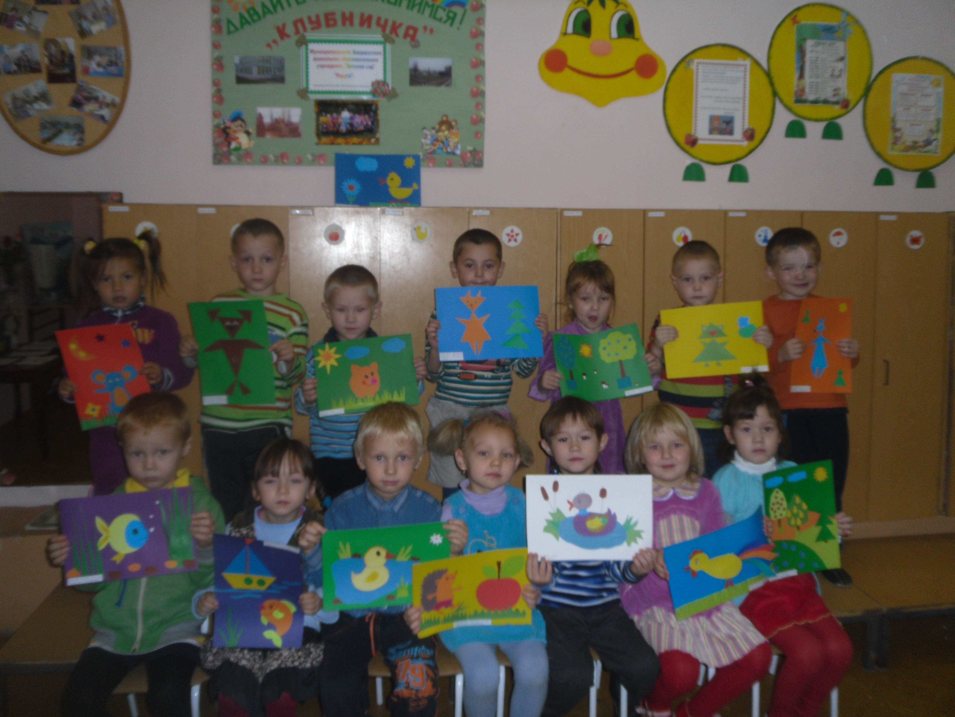
Воспитатель: Скобелева М.И.

